OLYMPIQUE GLACE CLUB D'ALBERTVILLE
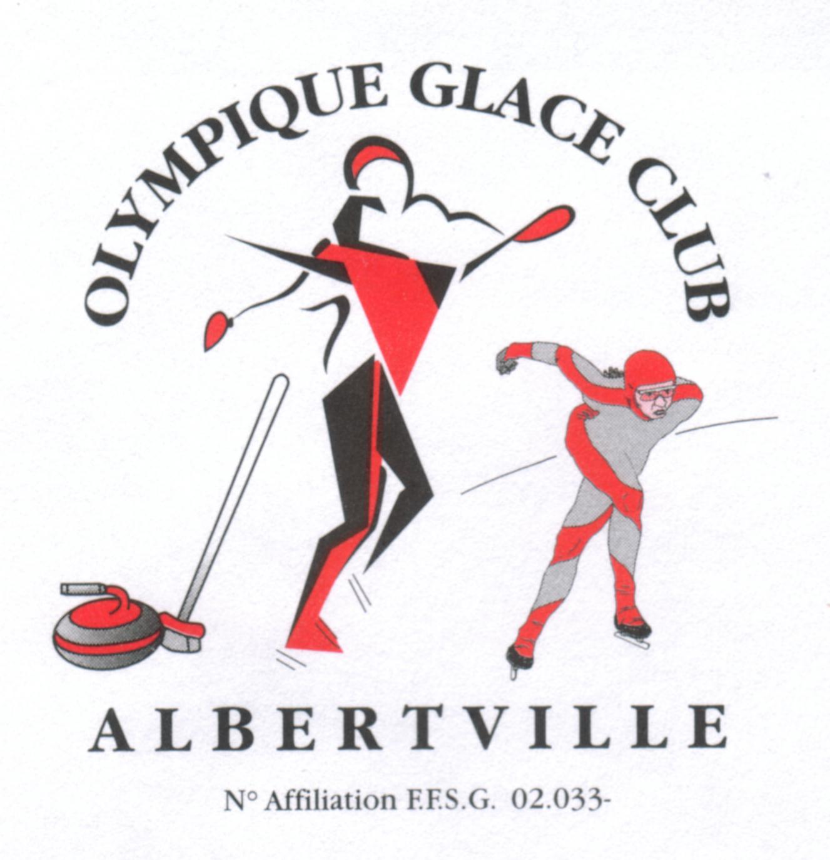
Section Patinage Artistique

Chez Mme Françoise BARBETTE-HERDHUIN
9 rue de la Rafinière
73460 Grésy sur Isère

Grésy sur Isère,
le 23 novembre 2009

Madame, Monsieur le président,

J'ai le plaisir d'inviter votre club à participer à la Coupe des 4 Vallées, coupe régionale de la ligue RHONE ALPES :

Samedi 30 et dimanche 31 janvier 2010
A la Halle Olympique d'Albertville

Vous trouverez ci-joint le règlement de la compétition ainsi que les feuilles d'inscription.

Dans l'attente de vous accueillir à Albertville, veuillez recevoir, Madame, Monsieur le Président, mes sincères salutations sportives.

La Présidente

Chantal Le Hégarat

Coupe des 4 Vallées, ALBERTVILLE

Coupe r ligue RHONE ALPES

Samedi 30 et dimanche 31 janvier 2010

Cette année, comme le règlement nous y autorise, nous aurons une catégorie première compétition.

Pour les catégories, veuillez vous conformer strictement au règlement 2009/2010 des coupes régionales de la ligue RHONE ALPES, visible sur internet : www.ligue-des-alpes-patinage.org
Pour le bon déroulement de notre compétition, celle-ci sera limitée à 230 participants. Les inscriptions seront prises dans l'ordre de réception.
Le droit d'inscription est de 30 € par patineur. Le chèque du montant des inscriptions devra être libellé à l'ordre de " OGCA section artistique " et joint aux inscriptions qui sont à retourner à :

Françoise BARBETTE-HERDHUIN
9 rue de la Rafinière
73460 Grésy sur Isère

La clôture des inscriptions est fixée au 4 janvier 2010.

Une pré-inscription par mail est vivement souhaitée : francoise.yann@sfr.fr

Il est important de remplir correctement et complètement les fiches d'inscription, en particulier pour les dates de naissance.

Les médailles à prendre en compte sont celle obtenues à la date d'inscription.
Au cas où le nombre d'inscrits dans une catégorie serait trop élevé, la catégorie serait divisée en deux en fonction de l'âge des patineurs.

Les horaires de la compétition vous seront communiqués au plus tard une dizaine de jours avant la compétition. Le tirage au sort sera fait par ordinateur le mercredi 27 janvier 2010 : aucune modification ne sera acceptée après cette date.

Les droits d'inscription resteront acquis à l'OGCA en cas de désistement.

Les photocopies des carnets de classement peuvent être remplacées par une attestation sur l'honneur du niveau des patineurs, signée du président du club. Les patineurs devront se munir de leur licence et de leur carnet le jour de la compétition.

Merci également de nous joindre la liste des musiques utilisées par vos patineurs (titre, auteur) pour la déclaration SACEM.

Chaque patineur doit apporter un CD-R (les CD-RW et les mini disques ne sont pas lus dans notre sono) contenant uniquement la musique utilisée pour cette compétition.

Les fiches de contenus de programme doivent nous parvenir 10 jours avant la compétition, soit le 20 janvier 2010.

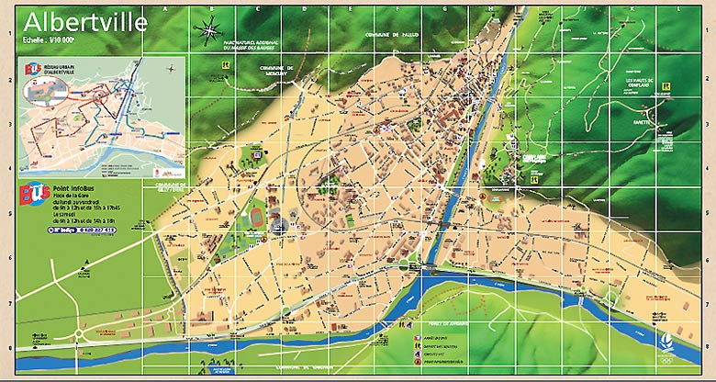
L'Auberge de Costaroche
1, Chemin Pierre du Roy - 04 79 32 02 02

Hôtel de Savoie
23, Avenue Jean Jaurès - 04 79 37 42 21

Hôtel Albert 1er
38, Avenue Victor Hugo - 04 79 37 77 33

Patinoire
(Halle Olympique)
Etap Hotel Albertville
144, Avenue Georges Pompidou, 73200 Gilly Sur Isere - 08 92 68 31 15

Fasthôtel
780, Chemin des Trois Poiriers
04 79 37 42 10

Formule 1 Albertville
Rue Combe de Savoie
08 91 70 51 56

Sortie 28

